EINE BESONDERE RINGSTRAßENFAHRT

MIT THEOTRAM

Suggestopädischer Text
für die
Grundstufe II

Lernziele:

- Kennenlernen der Namen der Ringstraßenabschnitte
- Reihenfolge der Ringabschnitte
- Geschichtlicher Hintergrund des Ringsrtaßenbaus
- Wie die Ringstraßenabschnitte zu ihrem Namen kamen
- Persönlichkeiten, Gebäude, Parks und Anlagen als Namensgeber

Iris Grebenz
Pottendorfer Straße 118
2700 Wiener Neustadt
e-mail: iris.grebenz@nls.at

EINE BESONDERE RINGSTRAßENFAHRT MIT THEOTRAM

Die Geschwister Lisa und Georg stehen auf dem Raabplatz.
Hier trifft der Franz-Josefs-Kai auf den Stubenring. Es herrscht reges Treiben. Viele bunte Autos düsen vorbei, die Motorengeräusche sind kaum zu überhören und auch auf dem Gehweg ist man in Bewegung.
Fast kommen sich die beiden ein bisschen verloren vor. Heute möchten sie nämlich eine besondere Aufgabe erfüllen: Ihre Lehrerin Frau Regsam schlug ihnen vor, die Abschnitte der Ringstraße zu erkunden.

Lisa: | Sag mal Georg,  hast du eh´deinen Plan mit?
Zielsicher greift der Bub in seinen Rucksack und zeigt der Schwester die Karte der inneren Stadt. Auffordernd wendet er sich ihr zu und fragt:

Georg: | Und du, hast du  unsere Fahrkarten?  Ohne die wird uns der  RINGWAGEN  nicht mitnehmen. |  | Ringwagen fährt  entlang  der Ringstraße.
Das Mädchen versucht mit flinken Fingern die Fahrscheine während des Gehens aus ihrer Tasche zu fischen.
Plumps, da ist es schon geschehen. Lisa ist mit vollem Karacho an eine Laterne gerannt. Dabei hat ihr Kopf eine Beule abbekommen.
Benommen setzt sie sich nieder. Da hört sie eine Stimme:

Theotram: | (besorgt)  Ja, was ist denn da passiert?  Hast du dich verletzt?
Lisa schaut sich verwundert um und fragt sich, wer sich da so um sie sorgt. Neben sich sieht sie nur den sprachlosen Georg stehen, der ihre Hand hält und ein bekümmertes Gesicht macht.

Theotram: | (rufend)  Hallo. Hallo!  Da schau her,  hier bin ich!
Verwundert blickt Lisa in die Richtung, aus der sie die angenehme Stimme vernimmt. Es muss diese auffällig bunte Straßenbahn sein, die da freundlich grinsend vor ihr steht.

Lisa: | (ungläubig)  Georg, hast du das mitbekommen?  Die Straßenbahn da,  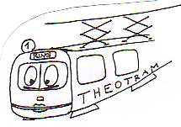  die spricht.  Meint die mich?
Georg: | (verblüfft)  He du, du kannst sprechen?
Theotram: | Aber natürlich.  Darf ich mich vorstellen?  Ich heiße Theotram.
Lisa: | (fasziniert)  Echt, ist ja super!  Eine sprechende Bim.  Wohin fährst du?
Theotram: | (fordert die Kinder auf)  Steigt ein,  ich zeig´ es euch.
Verunsichert, aber neugierig steigen die Geschwister ein. Und los geht´s.
Theotram setzt sich gemütlich in Bewegung.

Theotram: | Also, meine lieben Fahrgäste,  ich heiße euch herzlich willkommen  und lade euch zu einer  RINGRUNDFAHRT  mit mir, Theotram, ein.  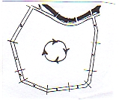 |  | Eine Ringrundfahrt  ist mit den  Straßenbahnen  Nummer 1 und 2  möglich.
Georg: | (überwältigt)  Der redet ja noch immer.  Jetzt bin ich aber neugierig,  was er zu erzählen hat.
Theotram: | Du wirst nicht enttäuscht werden.  Ich weiß so einiges über den  RING,  wie wir Wiener sagen.  Gerade jetzt fahren wir  über den ersten  RINGABSCHNITT,  den STUBENRING. |  | Ring = Ringstraße  1. Ringabschnitt:  Stubenring
Lisa: | Stubenring klingt sonderbar.
Theotram: | Da hast du recht.  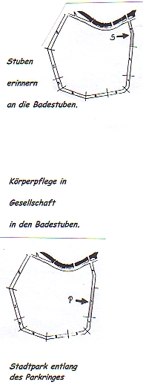  Das Wort Stuben findet  seine Bedeutung  in der Vergangenheit.  Früher, noch vor etwa 150 Jahren,  befanden sich hier  die Badestuben der Wiener. | Stuben  erinnern  an die Badestuben.
Georg: | Waren das etwa Freibäder?
Theotram: | (anerkennend)  Nicht schlecht Georg.  Hier trafen sich die Wiener  um der Körperpflege nachzugehen.  Damals gab es in den Wohnungen  nur Waschschüsseln.  Eine gründliche Körperpflege  war zu Hause nicht möglich. |  | Körperpflege in  Gesellschaft  in den Badestuben.
Lisa: | Theotram, wie heißt denn  dieser schöne Park  auf der linken Seite.
Theotram: | Du bist sehr aufmerksam.  Das ist der  STADTPARK.  Wir befinden uns nämlich  schon auf dem  PARKRING. |  | Stadtpark entlang  des Parkringes
Bis wir beim nächsten
Ringabschnitt angelangt sind,
erzähle ich euch beiden
etwas über den Ring.

Georg: | (begeistert)  Ah, wir erfahren wieder etwas  über die Vergangenheit, super!
Theotram: | Es ist toll mit zwei Kindern,  die so wissbegierig sind,  unterwegs zu sein.  Nun gut, spitzt eure Ohren.  Wie schon einmal gesagt,  vor etwa 150 Jahren begann alles.  Genauer gesagt im  Jahr 1857.  Damals regierte  KAISER FRANZ JOSEF.  Das war der,  der mit Sissi verheiratet war.  In seiner Zeit wuchs die Stadt.  Viele Menschen hatten sich schon  außerhalb der Stadt angesiedelt.  Deshalb ließ er  die Stadtmauer schleifen.  Stattdessen ließ er  eine Prunkstraße errichten. |  | Baubeginn 1857  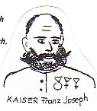  Österreich  war  Kaiserreich.  schleifen = abreißen
Lisa: | Das muss ja ewig gedauert haben.
Theotram: | (zustimmend)  Hat es auch.  Die Straße mit ihrer HAUPTFAHRBAHN,  den ALLEEN,  den NEBENFAHRBAHNEN  und den GEHSTEIGEN  wurden bereits 1865 eröffnet. |  | Offizielle Eröffnung  der RingSTRAßE:  1.Mai 1865
Georg: | (unterbricht ungeduldig)  Wie breit ist denn dann  die gesamte Ringstraße?
Theotram: | Sie nimmt in ihrer Breite  ganze 57 Meter ein.  Ihre Länge ist auch nicht ohne.  Sie misst 4 Kilometer.  Da ist der Franz-Josefs-Kai  noch nicht mitgerechnet. |  | Breite = 57 Meter  Ringlänge ohne  Franz -Josefs - Kai =  4 Kilometer
Lisa: | (neugierig)  Theotram, ich habe noch eine Frage:  Waren am 1. Mai 1865  auch schon alle Gebäude fertig?
Theotram: | Nein, Lisa.  Das hat insgesamt 60 Jahre  gedauert.  Franz Josefs Wunsch war es,  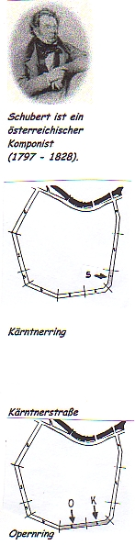  besonders prachtvolle Bauten  entstehen zu lassen.  Dafür engagierte er  berühmte Architekten.  Hab noch etwas Geduld,  bald wirst du sie sehen. |  | Der Bau der Rinstraße  samt all ihrer Gebäude  dauerte 60 Jahre.
Georg: | Ich habe gerade  SCHUBERTRING  gelesen.  Ist der nach dem berühmten  Komponisten benannt? |  | Schubert ist ein  österreichischer  Komponist  (1797 - 1828).
Theotram: | (begeistert)  1000 Punkte, das ist richtig.
 | Aufgepasst Kinder,  wir befinden uns schon  auf dem nächsten Abschnitt.  Er heißt  KÄRNTNERRING.  Hier befanden sich früher  das Kärntnertor und  die Kärntnerbastei.  Übrigens gibt es auch  die Kärntnerstraße. |  | Kärntnerring  Kärntnerstraße
Beide: | Die kennen wir,  über die innere Stadt  haben wir schon  in der Schule gesprochen.
Theotram: | (vor sich hinsingend)  OPERNRING, OPERNRING!  (schwärmerisch weitersprechend)  Hier steht die  WIENER STAATSOPER  Ein toller Ort, so viel Musik.  Da müsst ihr einmal hingehen.  Opern sind musikalische Erzählungen.  Opern gibt es  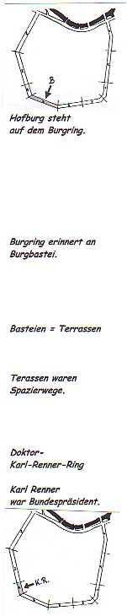  auch für Kinder,  zum Beispiel die Zauberflöte  von Mozart. |  | Opernring  In der  Wiener Staatsoper  werden Opern aufgeführt.
Lisa: | Wenn ich nach Hause komme,  frage ich gleich,  ob wir einmal hingehen dürfen.
Georg: | Das ist doch die  HOFBURG.  Heißt dieser Abschnitt  deshalb  BURGRING? |  | Hofburg steht  auf dem Burgring.
Theotram: | (zustimmend)  Hofburg und Burgring passen  gut zusammen.  Der Name erinnert vor allem  an die frühere  BURGBASTEI. |  | Burgring erinnert an  Burgbastei.
Lisa: | Bastei höre ich nun  das zweite Mal.  Was war das?
Theotram: | Basteien waren vorspringende  Terrassen innerhalb  der Befestigungsmauer.  Vor der Schleifung der Stadtmauer  waren sie beliebte Spazierwege  der Wiener Bevölkerung. |  | Basteien = Terrassen  Terassen waren  Spazierwege.
Georg: | Inzwischen sind wir  beim nächsten Abschnitt angelangt.  Der heißt  DOKTOR-KARL-RENNER-RING. |  | Doktor-  Karl-Renner-Ring
Theotram: | Karl Renner war  ein berühmter Politiker.  Nach dem zweiten Weltkrieg  wurde er im Jahr 1945  erster Bundespräsident  der zweiten Republik.  Georg, was liest du jetzt? |  | Karl Renner  war Bundespräsident.
Georg: | Da steht  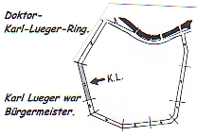  DOKTOR-KARL-LUEGER-RING.  Was war er? |  | Doktor-  Karl-Lueger-Ring.
Theotram: | Dieser Mann war Bürgermeister  von Wien.  Das ist auch schon  einige Jahre her.  Er bekleidete dieses Amt  von 1897 bis 1910. |  | Karl Lueger war  Bürgermeister.
Theotram blickt auf seine Uhr und stellt fest, dass sie fast am Ende ihrer Fahrt sind.

Theotram: | Schade, gleich ist unsere Fahrt  zu Ende.  Wir sind jetzt auf dem  SCHOTTENRING.  Er ist nach dem einst dort  befindlichen Schottentor und  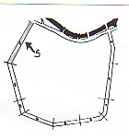  der Schottenbastei benannt.  Schottenmönche gründeten  ein Kloster.  Heute werden dort  noch Kinder unterrichtet. |  | Schottenring  erinnert an die  Schottenmönche.  Heute - Schule
Beide: | (bedauernd)  Ist die Fahrt wirklich  schon aus?  Das ist schade.  Theotram, nimm uns bitte  noch ein Stück mit, bitte!
Theotram: | (fühlt sich geehrt)  Er ist seid lieb,  ich kann kaum widerstehen.  Also gut, ich bringe euch  wieder an euren Ausgangspunkt  zurück.  Dann ist die Ringstraße  auch wirklich ein Ring.  Wir fahren jetzt den  FRANZ-JOSEFS-KAI  entlang.  Er verläuft neben dem Donaukanal  und endet beim Raabplatz. |  | Franz-Josefs-Kai =  Uferstraße entlang  des Donaukanals,  erinnert an  Kaiser Franz Josef =  Gründer der  Ringstraße.
Beide: | Wir sind wirklich wieder da.  Schade, dass die Fahrt  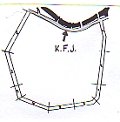  schon zu Ende ist.
Theotram: | Ja, ihr Lieben,  jetzt müsst ihr aussteigen.  Ich freue mich,  dass es euch gefallen hat.  Vielleicht sehen wir uns  wieder einmal.
Lisa: | Auf Wiedersehen und danke,  Theotram. Es war ein  schöner Nachmittag.
Georg: | Du bist eine ganz  außergewöhnliche Straßenbahn.  Ich bin begeistert.  Bis bald, Theotram.
Die Geschwister steigen aus der Straßenbahn und setzen sich auf ein Bankerl. Noch immer sind sie verwundert und können es gar nicht fassen, was sie erlebt hatten. Gerade als sie miteinander darüber sprechen wollen, greift Lisa an ihren Kopf und spürt eine Beule. Erstaunt sieht sie Georg an.
Er hat ein besorgtes Gesicht und hält ihre Hand.
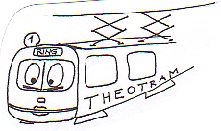
Georg: | Lisa, geht es dir wieder besser?  Du bist ein bisschen blass  und hast gar nicht reagiert.  Magst du noch die  Ringrundfahrt machen?
Lisa: | Ja, mit Theotram jederzeit.
Georg kommt aus dem Staunen gar nicht heraus und schüttelt verblüfft den Kopf.

